江苏省仪征中学2024-2025学年度第一学期高二政治提升性练习
研制人：孙燕 审核人：马 楠
班级： 高二（14） 姓名： 学号： 练习日期：2024.10.26 建议用时30分钟
- 单选题
1．好儿女志在四方，青春因奉献闪光。“90后”青年小王，大学毕业后来到了井冈山革命老区，成为了一名村党支部书记助理。从“案头”奔赴“田间地头”，服务乡村振兴，小王也成了乡亲们口中津津乐道的“家里人”。这启示当代青年要
①坚定理想信念，把人生理想融入到国家梦想之中
②矢志艰苦奋斗，在伟大自我革命中彰显人生价值
③不负时代使命，自觉担当中华民族伟大复兴责任
④坚持服务农村，努力成为全面推进乡村振兴主体
A．①③ B．①④ C．②③ D．②④
2．12年走出小镇，9年读完博士学位，37岁成功上天。桂海潮用读书走出大山，又用持续的刻苦努力成为母校一名“85后”的年轻副教授，再用丰富的专业知识和科研积累成为我国首位进入太空的载荷专家。桂海潮的事迹告诉我们
①要以积极的态度去创造主观条件，获得社会对自我的肯定
②有意义的人生总是与正确的价值判断和价值选择紧密联系
③实现人生价值应当从自身内省中提升道德修为，锤炼意志
④积累正确的主观因素是当代青年实现人生价值的重要条件
A．①② B．①③ C．②④ D．③④
3．“马背院士”吴天一，始终秉持着守护高原人民和建设者的生命健康的初心，60多年来把自己的生命和激情都融进了广袤的青藏高原，让青藏铁路14万筑路大军免于高原病。“作为一名共产党员，最重要的精神就是奉献。”这是高原的守望者吴天一的肺腑之言，他用最平凡的脚步走出了最伟大的征程，彰显出了身为共产党员的伟大担当奉献精神。这给我们的启示是
①树立正确价值观念，在劳动和奉献中实现价值
②利用社会客观条件，把握价值实现的重要前提
③顺应个人发展要求，作出正确价值判断与选择
④发扬担当奉献精神，实现个人价值与社会价值
A．①② B．①④ C．②③ D．③④
4．2024年8月20日，习近平总书记在人民大会堂接见第33届夏季奥林匹克运动会中国体育代表团全体成员。“国家荣誉永远超过个人”“我的这块金牌献给伟大的祖国”等誓言掷地有声，运动员们胸怀伟大祖国、矢志为国争光，让五星红旗一次次高高飘扬。习近平总书记为运动健儿们祖国至上、为国争光的赤子情怀点赞。这带给我们的人生启迪是
①要树立正确的价值观，发挥其对人生道路和人生选择的引领作用
②要充分利用社会提供的有利条件，在人生道路上作出正确选择
③要把国家利益放在首位，在个人与社会的统一中实现人生价值
④要顽强拼搏，在砥砺自我这一根本途径中创造和实现人生价值
A．①③ B．①④ C．②③ D．②④
5．“人生是旷野，而不是轨道”。下图漫画（作者：林帝浣）给我们的哲学启示是
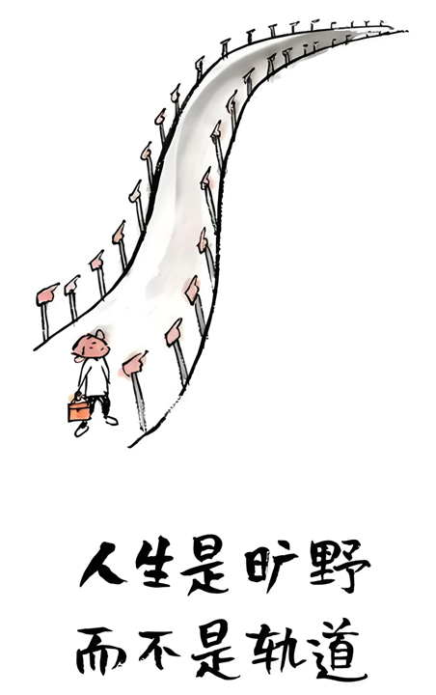
A．事物发展是前进性与曲折性的统一 B．人生的发展道路丰富多变不可预测
C．价值观对人们认识世界有导向作用 D．人可以任意选择做自己喜欢的事情
6．马克思晚年在对资本主义社会进行批判时指出，人类社会将某种世俗性的客体对象（如资本、金钱）提升为至高无上的追求，使得资本、金钱及其所代表的财富被错误地视为世界上唯一或最高的价值，最终导致人本身沦为了这些客体实现自我增值的工具和附属品。马克思的批判对科学社会主义理论与实践的启示有
①坚持以人民为中心的发展思想，把人作为社会的主体和目的
②建立以公有制为基础的经济体系，从而避免金钱和资本成为主导力量
③只有通过革命手段才能彻底推翻资本主义制度，实现人的全面发展
④科学社会主义的发展应警惕物对人的异化，要追求人与社会的和谐发展
A．①③ B．①④ C．②③ D．②④
7．著名摄影测量与遥感学家李德仁，攻克了卫星遥感全球高精度定位及测图核心技术，解决了遥感卫星影像高精度处理的系列难题，带领团队研发全自动高精度航空与地面测量系统，为我国高精度高分辨率对地观测体系建设作出了杰出贡献。2024年6月，李德仁获2023年度国家最高科学技术奖。这启示我们（ ）
①实现中国式现代化，需要激发人民的主人翁精神
②投身科技创新工作，是实现人生价值的必由之路
③利用客观条件，在个人与社会的统一中实现价值
④心系祖国与人民，在劳动和奉献中实现人生价值
A．①② B．①④ C．②③ D．③④
8．2024年8月6日，中国网球队运动员郑钦文在《人民日报》撰文称，“远大的梦想，唯有坚持才能抵达。”这位21岁的姑娘，用自己的奋斗与努力，夺得中国网球在奥运女单项目上首枚金牌，创造了历史。郑钦文的事迹启示新时代中国青年要
①把人生理想融入国家和民族的伟大梦想中
②砥砺奋斗，让青春在实现中国梦中绽放异彩
③不断增强政治领导力，以永葆旺盛生命力
④以努力拼搏的方法论来调整自己的世界观
A．①② B．①③ C．②④ D．③④
9．在第33届夏季奥林匹克运动会上，中国体育代表团实现了比赛成绩和精神文明双丰收。某校高二学习小组围绕“奥运会是展示形象的舞台”搜集到下列材料：
“国家荣誉永远超过个人”“我的这块金牌献给伟大的祖国”等誓言掷地有声,运动员们让五星红旗一次次高高飘扬 | “困难越大,我就越想挑战”“无论如何,永远不要放弃拼搏”等话语铿锵有力,体育健儿焕发的强大力量令人动容
据此，下列解读正确的是
①爱国主义是动员和鼓舞中国运动员在赛场上奋勇拼搏的一面旗帜
②我国体育健儿自觉站在最广大人民的立场上作出正确的价值选择
③人类追求真理的过程不是一帆风顺的，总要受到各种条件的限制
④体育健儿的表现生动诠释了中国人民是具有伟大创新精神的人民
A．①② B．①④ C．②③ D．③④
10．2024年9月13日，第十四届全国人大常委会第十一次会议通过了关于实施渐进式延迟法定退休年龄的决定，引发社会广泛关注。有人赞同渐进式延迟退休，有人认为按照工龄退休更加合理，也有人提出可以自愿退休。由延迟退休引发的不同意见表明
A．世界观决定方法论，有什么样的世界观就有什么样的方法论
B．具有相对独立性的社会意识归根到底都是对社会存在的反映
C．意识活动具有自觉选择性，人们在意识指导下必然作出不同判断
D．价值判断具有主体差异性，不同的人对同一事物的看法可能不同
11．百年党史里，有信仰和意志，有目标和方向，有勇气和力量，有我们“从哪里来”的精神密码，有我们“走向何方”的精神路标，有共产党人的精神血脉。从“小小红船”到“巍巍巨轮”，从“春天的故事”到“新时代华章”，我们党领导的革命、建设、改革伟大实践，是一个接续奋斗的历史过程，是一项救国、兴国、强国，进而实现中华民族伟大复兴的宏伟事业。这对当代青年的启示是
①“青”心向党，坚定理想信念，坚持正确人生价值导向
②“青”肝沥胆，厚植爱国情怀，引领时代前进发展方向
③“青”学苦练，凝聚奋进伟力，练就过硬本领投身实践
④“青”正廉洁，勇于自我革命，推进党的建设伟大事业
A．①② B．①③ C．②④ D．③④
12．中国式现代化是全体人民共同富裕的现代化。我们党推进全面深化改革的根本目的就是要让改革发展成果更多更公平地惠及全体人民。改革举措要奔着解决最突出的问题去，要把人民群众急难愁盼的问题清单，转化为改革的责任清单。这是基于
①改革开放是新时代中国最广泛而深刻的社会变革
②实现和维护人民利益是科学推进改革的根本追求
③满足人民群众的各项需求才能提高改革的精准性
④保障和改善民生是推进中国式现代化的价值遵循
A．①③ B．①④ C．②③ D．②④
13．《抓娃娃》作为一部喜剧电影，观众普遍认为它成功地带来了欢乐和笑声，让观众在影院中度过一段愉快的时光。然而，也有观众认为电影的剧情简单，甚至有些肤浅，没有深入探讨教育和社会现实问题。对此理解正确的有
①观众的观点都是对电影的能动反映
②观众的认识随着实践不断深化
③真理和谬误往往相伴而行
④价值判断具有主体差异性
A．①③ B．②③ C．①④ D．②④
14．全红婵、黄雨婷、潘展乐……中国的00后运动员在巴黎奥运会赛场上以不断刷新的优异成绩和顽强拼搏的意志品质惊艳世界，展现了中国的青春风采。这给青年学生的启示是
①只有获得更多的荣誉，才能更好地实现人生价值
②努力增长才干，为实现人生价值提供更加广阔的空间
③发扬顽强拼搏、自强不息的精神，用奋斗成就幸福人生
④实现人生价值就应该表现为对社会的独特的贡献方式
A．①③ B．②③ C．①④ D．②④
15．亢仓子，相传是老子的弟子。他认为，“对于自身缺点，贤者见之宽恕而不言，小人暴爱而溢言，亲戚怜嫉而贰言”，于是提出了“君子检身，常若有过”这一观点。下列分析正确的有
A．“君子检身”说明坚持辩证否定是实现事物发展的根本途径
B．正是因为真理和谬误总是相伴而行，我们才需要“常若有过”
C．作出正确的价值判断与价值选择的标准往往是因人而异的
D．主观能动性的正确发挥必须以尊重客观规律为前提条件

二、主观题
16.阅读材料，完成下列要求。
最近，“45度人生”这一网络新词进入人们视野，用以描述当代年轻人“卷又卷不动，躺又躺不平”的尴尬境地，反映出面对“白热化”的竞争压力，部分年轻人陷入一种弥漫性焦虑与无助的状态。
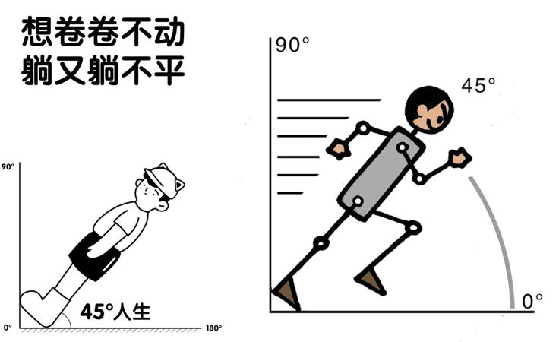
【45度人生】
“45度人生”在不同人的眼里有不同的状态，陷于负面情绪“茧房”里的人觉得是难受的后仰式，而在对生活不离不弃、积极向上的人看来是奋进的前倾式。
【青春当奋斗】
其实，45度人生也可以不一样，它是实现90度人生阶段性胜利的“催化剂”“助推器”和“金钥匙”。
◆45度是强大内心的“催化剂”。广大青年应正确看待45度阶役，克服“玻璃心”，练就“钻石心”锚定目标、坚定信念，以乐观的心态、强大的内心顺利实现45度向90度的完美过渡。
◆45度是奋起直追的“助推器”。广大青年应在45度人生阶段，找准自身定位，深刻认识“我是谁”“为了谁”“依靠谁”，化压力为奇迹的动力，扬长板、补短板、强弱项，为实现人生梦想蓄势扬帆。
◆45度是人生成功的“金钥匙”。广大青年应该珍惜这个人生阶段，将其作为改变命运、实现人生价值和社会价值的最佳“跳板”。
青年强，则国家强。当代中国青年生逢其时，施展才干的舞台无比广阔，实现梦想的前景无比光明。青年人应做新时代好青年，让青春在全面建设社会主义现代化国家的火热实践中绽放绚丽之花。
请运用价值观的相关知识，谈谈青年人应该如何正确看待“45度人生”。（12分）

